**ECM306 - Teoria dos Grafos – Tarefa T14 – Prof. Dr. Aparecido Freitas**

Ana Helena Marcacini RA: 20.01305-0

Ettore Padula Dalben RA: 20.00387-0

Pedro Henrique Hein RA: 20.00134-7

1. Dado o grafo **G**, apresentado na forma gráfica, defina os conjuntos **V** e **E** que o constituem:

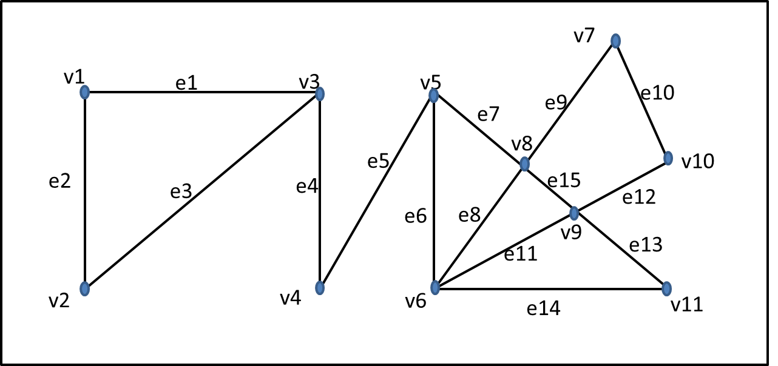

V = {v1, v2, v3, v4, v5, v6, v7, v8, v9, 10, v11};

E = {e1, e2, e3, e4, e5, e6, e7, e8, e9, e10, e11, e12, e13, e14, e15}.

1. Considerando o grafo **G** da questão 1, há arestas **paralelas** no Grafo? **Justifique**.

Não há arestas paralelas, pois todos os vértices são conectados a outros vértice por apenas uma aresta.

1. Considerando o Grafo **G** da questão 1, há vértices **isolados** no Grafo? **Justifique**.

Não há vértices isolados, todos os vértices têm arestas que o conectam com outro(s) vértice(s).

1. Qual o conjunto vizinhança dos vértices **v6** e **v9** do Grafo **G** da questão 1?

N(v6) = {v5, v8, v9, v11}; N(v9) = {v6, v8, v10, v11}.

1. O grafo **G** da questão 1 é simples? **Justifique**.

Sim, pois o grafo G não possui loops.

1. Defina o **grau** de todos os vértices do grafo **G** da questão 1.

d(v1) = 2; d(v2) = 2; d(v3) = 3; d(v4) = 2; d(v5) = 3; d(v6) = 4;

d(v7) = 2; d(v8) = 4; d(v9) = 4; d(v10) = 2; d(v11) = 2.

1. Defina a **sequência** dos **Graus** do Grafo **G** da questão1.

(2, 2, 2, 2, 2, 2, 3, 3, 4, 4, 4).

1. O grafo **G** da questão 1 é regular? **Justifique**.

Não, pois os vértices do grafo G não possuem todos os mesmo grau.

1. Mostre graficamente, dois grafos **G1** e **G2** **cúbicos**.

G1: G2:

1. Pode haver um grafo simples com 15 vértices, cada um com grau 5 ? **Justifique**.

A soma dos graus de um grafo regular deve ser igual a duas vezes o número de arestas, verificável através da fórmula:

Aplicando a fórmula:

Como o número de arestas não é inteiro, não pode haver um grafo como o descrito.

1. Pode haver um grafo simples com 10 vértices, cada um com grau 3 ? **Justifique**.

Aplicando a fórmula:

Como o número de arestas é inteiro, pode haver um grafo como o descrito.

1. O grafo de intersecção de uma coleção de conjuntos **A1**, **A2**, ... , **An** é o grafo que tem um vértice para cada um dos conjuntos da coleção e tem uma aresta conectando os vértices se esses conjuntos têm uma intersecção não vazia. Construa o grafo de **intersecção** para a seguinte coleção de conjuntos:

**A1** = { 0, 2, 4 , 6, 8 }

**A2** = { 0, 1 , 2 , 3, 4 }

**A3** = { 1, 3, 5, 7, 9 }

**A4** = { 5, 6, 7, 8, 9 }

**A5** = { 0, 1, 8, 9 }

1. Considere dois grafos **G1**, com 10 vértices e **G2** com 11 vértices. Os grafos **G1** e **G2** podem ser **isomorfos**? **Justifique**.

Não, pois o isomorfismo se dá quando ambos os grafos possuem correspondência bijetora, ou seja, quando possuem a mesma quantidade de vértices com mesmos graus e a mesma quantidade de arestas. No caso de G1 e G2, possuem quantidade de vértices desigual.

1. Considere dois grafos **G1**, com 5 arestas e **G2** com 6 arestas. Os grafos **G1** e **G2** podem ser **isomorfos**? **Justifique**.

Não, pois possuem quantidades diferentes de arestas.

1. Considere os grafos **G1** e **G2** da figura abaixo:

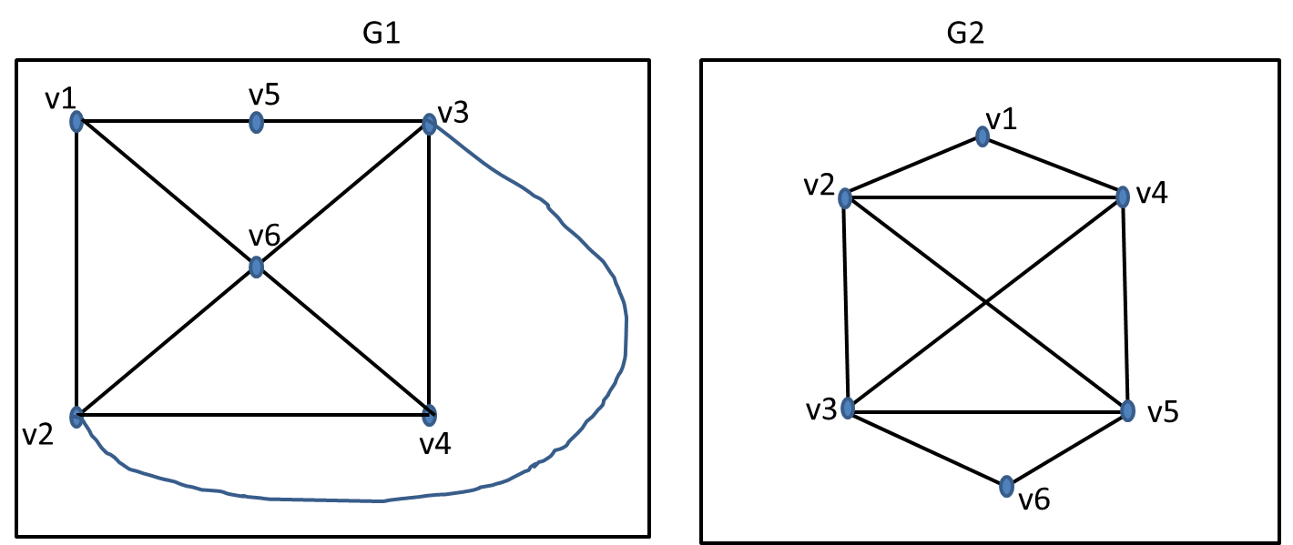

**G1** e **G2** são **isomorfos**? Justifique.

Não, pois possuem vértices com graus diferentes.

1. Quantas arestas tem o grafo **K7**? **Justifique**.

Os grafos da família Kn possuem n vértices e arestas, cada vértice possui grau .

O grafo K7 possui arestas.

1. Quantas arestas tem o grafo **K10** ? **Justifique**.

O grafo K10 possui arestas.

1. Desenhe o grafo **K3,5**.

Os grafos da família K possuem vértices, com uma aresta ligando cada a cada .

3,5

1. Desenhe o grafo **K3,4**.

1. Considere o grafo **G** abaixo:

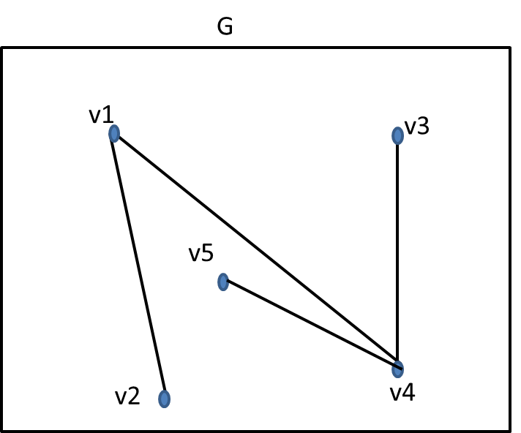

**G** é **Bipartido**? Justifique.

Um grafo bipartido de poder ser dividido em dois grupos, aonde o primeiro grupo liga-se ao segundo grupo através de uma aresta. Se separarmos o grafo G em dois grupos, sendo grupo1 = {v1, v4} e grupo2 = {v2, v3, v5}, podemos dizer que ele é bipartido.

1. Considere o grafo **G** da questão 21. Defina um **supergrafo** de **G**.

1. Considere o grafo **G** da questão 21. Defina um **subgrafo** de **G**.

23.

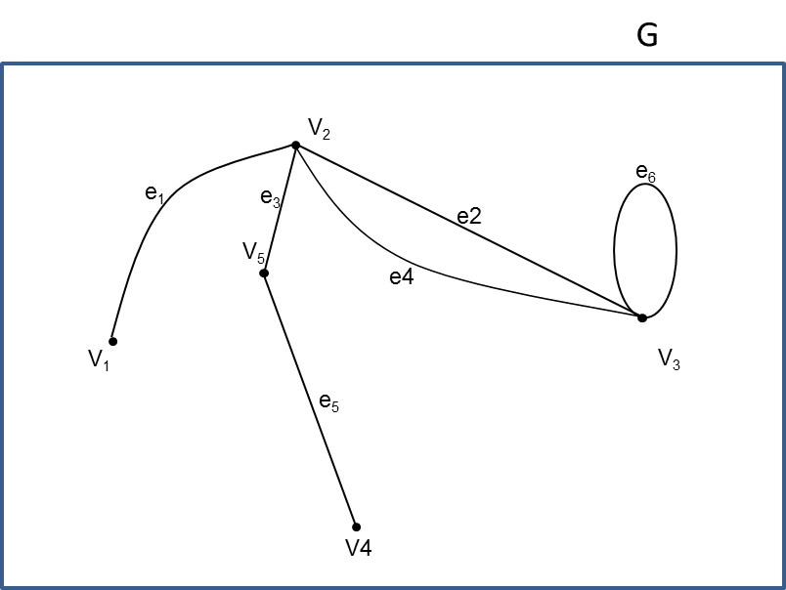

1. Defina, se possível, um **passeio** **aberto** no Grafo **G**;

W =

1. Defina, se possível, um **passeio** **fechado** no Grafo **G**;

W =

1. Defina, se possível, uma **trilha** **aberta** no Grafo **G**;

W =

1. Defina, se possível, um **circuito** no Grafo **G**;

W =

1. Defina, se possível, um **caminho** **aberto** n Grafo **G**;

W =

F) Defina, se possível, um **ciclo** no Grafo **G**.

W =

24. Considere o grafo **G**, da figura abaixo:

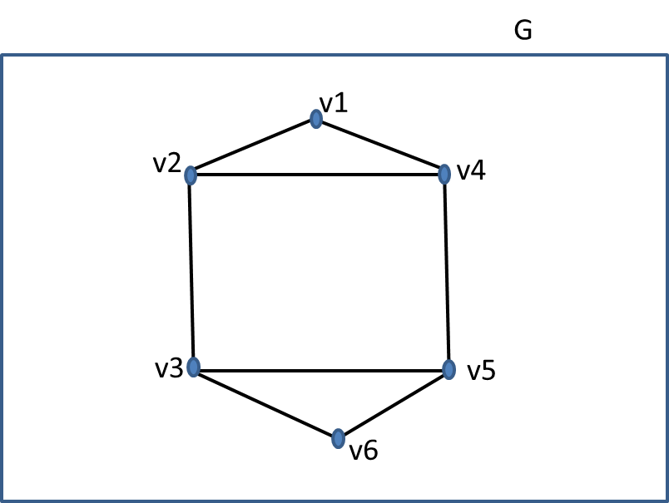

O grafo **G** é **Euleriano**? **Justifique**.

Um grafo é Euleriano se possuir uma trilha fechada que inclua todas as arestas. No caso do grafo G não é um grafo é Euleriano. Para fácil identificação, um grafo é Euleriao só se todos os seus vértices tiverem grau par.

25.

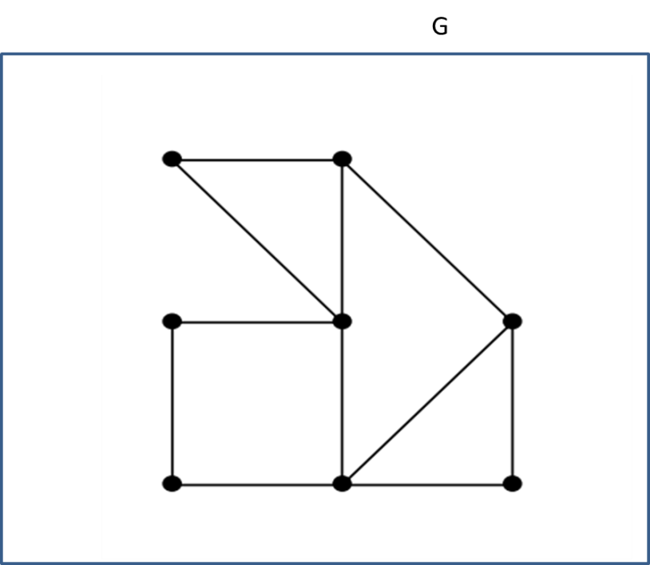

O grafo **G** é **Euleriano**? **Justifique**.

Não, um grafo é Euleriano só se todos os seus vértices tiverem grau par.

26. Considere o grafo **G**, da figura abaixo:

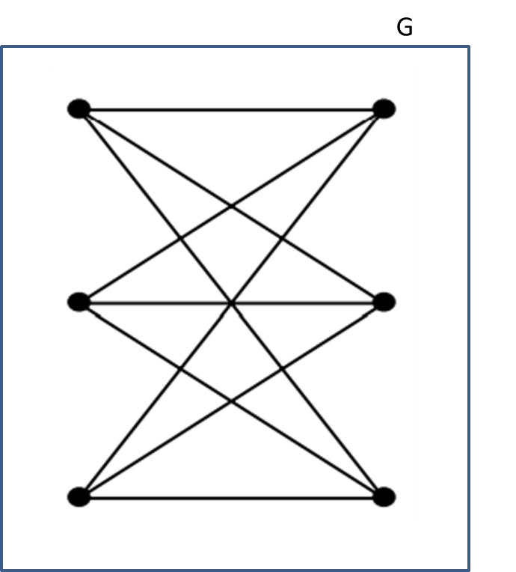

O grafo **G** é **Euleriano**? **Justifique**.

Não, um grafo é Euleriano só se todos os seus vértices tiverem grau par.

27.

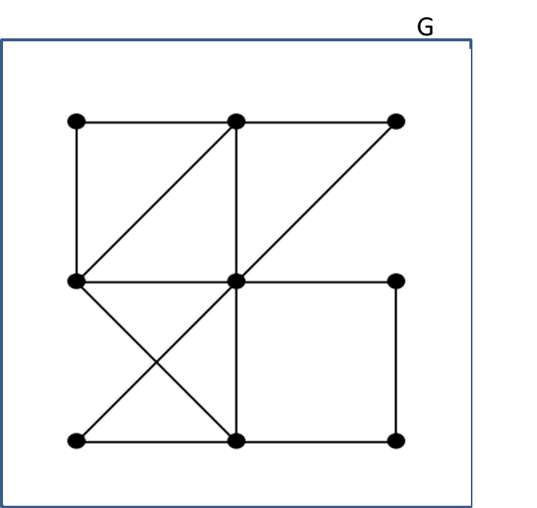

O grafo **G** é **Euleriano**? **Justifique**.

Sim, é possível formar um circuito que inclua todas as arestas e comece e termine no mesmo vértice.

28. Considere o grafo **G**, da figura abaixo:

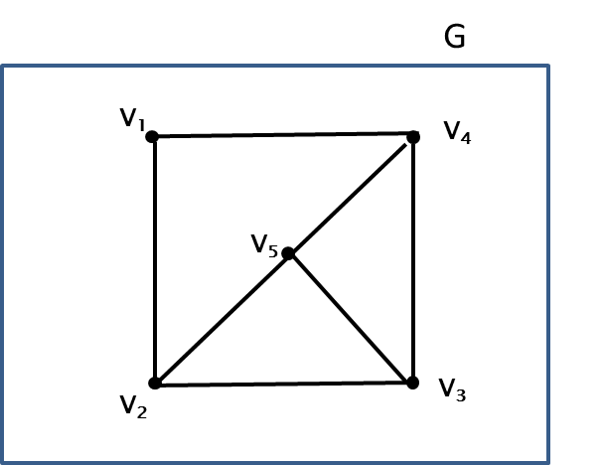

O grafo **G** é **Hamiltoniano**? **Justifique**.

Sim, pois ele possui um ciclo Hamiltoniano, ou seja, um ciclo que contenha todos os vértices do grafo. No caso o ciclo é (.

1. Quantos **vértices** e **arestas** têm o grafo **K8**? Justifique.

O grafo K8 tem: 8 vértices e arestas.

1. Quantos **vértices** e **arestas** tem o grafo **K6,3**? **Justifique**.

O grafo K6,3 possui: vértice e arestas.

1. Quantos **vértices** e **arestas** tem o grafo **ciclo C5** ? **Justifique**.

Os grafos ciclos Cn possuem n arestas e n vértices, pois consistem em um grafo que liga um vértice a outros dois, para que se forme uma figura circular.

O grafo C5 possui 5 arestas e 5 vértices.

1. Quantos **vértices** e **arestas** tem o grafo **Cubo Q5** ? **Justifique**.

Os grafos cubos Qk, são grafos bipartidos que possuem arestas e vértices, pois consistem em um grafo que liga um vértice a outros 3.

O grafo Q5 possui arestas e vértices.

1. Quantos **vértices** e **arestas** tem o grafo **Roda W4** ? **Justifique**.

Um grafo roda Wn é um grafo Ciclo Cn com um vértice a mais no centro, o qual conecta todos os outros vértices. O grafo roda possui vértices e arestas.

O grafo W4 possui arestas e vértices.

1. Quantas **arestas** tem um grafo com vértices de Graus **5, 2, 2, 2, 2, 1** ? Desenhe, se possível, o grafo.

7 arestas.

1. **Existe** um grafo simples com **5** vértices com os seguintes graus: **3, 3, 3, 3, 2** ? Desenhe, se possível o grafo.

1. **Existe** um grafo simples com **5** vértices com os seguintes graus: **1, 2, 3, 4, 5** ? Desenhe, se possível o grafo.

Não, pois um grafo simples não pode ter um grau maior ou igual ao número de vértices.

1. **Existe** um grafo simples com **5** vértices com os seguintes graus: **1, 2, 3, 4, 4** ? Desenhe, se possível o grafo.

Não existe.

1. **Existe** um grafo simples com **5** vértices com os seguintes graus: **3, 4, 3, 4, 3** ? Desenhe, se possível o grafo.

Não existe, pois a quantidade de vértices de grau ímpar deve ser sempre par.

1. Quantos **subgrafos** com pelo menos um vértice tem **K3**? **Justifique**.

Com 1 vértice, depende de qual vértice será, então existem 3 subgrafos.

Com 2 vértices, como todos possuem o mesmo número de arestas formam 6 subgrafos, com e sem a aresta de conexão.

Com 3 vértices forma-se o mesmo vértice que k3, porém é possível subtrair arestas, totalizando 8 subgrafos.

3 + 6 + 8, totalizam 17 subgrafos no total

1. Desenhe todos os **subgrafos** do grafo **G** abaixo:

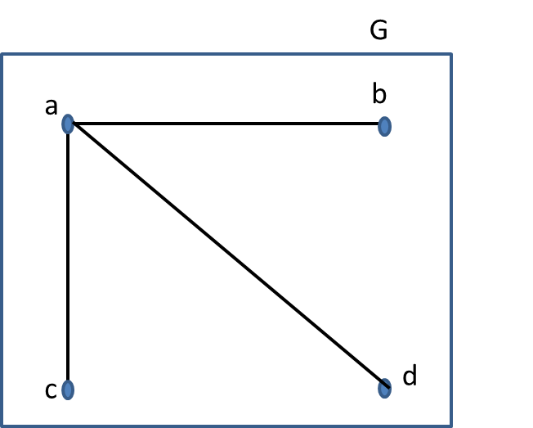

1. Para que valores de **n**, os grafos **Kn** são **regulares**? **Justifique**.

Para todos os valores, visto que a família Kn possui sempre o mesmo grau para todos os vértices (). Sendo a única restrição n ser inteiro e maior que 0.

1. Para que valores de **n**, os grafos **Cn** são **regulares** ? **Justifique**.

Para todos os valores inteiros maiores que 2, pois de 3 em diante família Cn possui todos os vértices com grau 2.

1. Para que valores de **n**, os grafos **Wn** são **regulares** ? **Justifique**.

A família Wn só é regular quando n for 3, pois a roda sempre conecta os vértices do ciclo ao vértice do centro, então sempre haverá maior grau no vértice central, sendo W3 a única exceção.

1. Para que valores de **n**, os grafos **Qn** são **regulares** ? **Justifique**.

Para todos os valores, pois os grafos cubos tem sempre grau igual para todos os vértices.

1. A condição imposta pelo **Teorema** **de** **Dirac** é **suficiente** ou **necessária**? **Justifique**.

A condição imposta pelo Teorema de Dirac é suficiente, mas não necessária, pois a rejeição do teorema pelo grafo não o impede de ser Hamiltoniano.

1. A condição imposta pelo **Teorema** **de** **Ore** é **suficiente** ou **necessária**? **Justifique**.

A condição imposta pelo Teorema de Ore é suficiente, mas não necessária, pois a rejeição do teorema pelo grafo não o impede de ser Hamiltoniano.

1. Considere o grafo **G** abaixo:

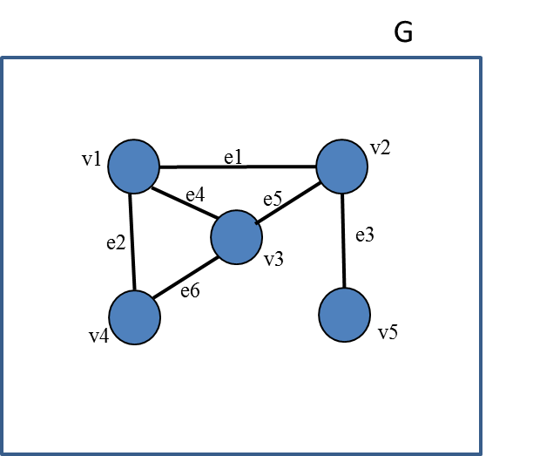

O grafo **G** é **Hamiltoniano** ? **Justifique**.

Sim, apesar que ela não seja aceito pelos Teoremas de Ore e Dirac, é possível verificar por “Força Bruta” que o grafo é Hamiltoniano.

O grafo **G** é **Euleriano** ? **Justifique**.

Não, pois há vértices que não possuem grau par.

* + 1. O que significa dizer que um **problema** tem **complexidade NP Completo**? O que significa dizer que um **problema** tem **complexidade P**?

NP Completo é um conjunto de problemas de decisão que não possuem soluções polinomiais, mas podem ser resolvidos em tempo polinomial por máquinas de Turing não determinísticas.

P é um conjunto de problemas que pode ser resolvido em tempo polinomial.

* + 1. Descreva o **Teorema de Berge** para o Problema do **Emparelhamento** de **Grafos**. Qual a importância deste teorema para o Problema do **Emparelhamento** de Grafos?

O Teorema de Berge afirma que se encontrado um caminho que comece e termine com vértices livres, alternando entre arestas que pertencem e não pertencem ao emparelhamento, então existe um emparelhamento M’ maior que o inicial, chamado Caminho M-aumentante, usa-se esse teorema para possível solucionar o problema de emparelhamento de grafos.

* + 1. Descreva o **Teorema de Hall** para o Problema do **Emparelhamento** de **Grafos**. Qual a importância deste teorema para o Problema do **Emparelhamento** de **Grafos**?

O teorema de Hall demonstra que, em um grafo bipartido {B,X}, existe um emparelhamento se o conjunto vizinhança de s for maior ou igual ao tamanho de s, para todo subconjunto s de X. Esse teorema possibilita a determinação se um grafo bipartido contém um emparelhamento completo.